宜蘭縣大湖國民小學彈性課程~【環境教育】素養導向學習活動設計四年級下學期
課程名稱 |  | 認識生命的泉源-水 | 設計者 | 陳文傑 | 協同設計
 |  | 認識生命的泉源-水 | 學校參與教師 | 林雪如
實施年級 |  | 四年級 | 總節數 | 4 | 共 4 節，  160 分鐘
課程  類型 |  | ▇統整性主題/專題/議題探究課程 □社團活動與技藝課程  □特殊需求領域課程 □其他類課程
課程目標 |  | 能了解水對人的重要性及如去保護水資源
核心素養 |  | A1 身心素質與自我精進  A2 系統思考與解決問題。
學習重點 | 學習表現 | 【自然】  po-II-1 能從日常經驗、學習活動、自然環境，進行觀察，進而能察覺問題。  ai-II-2 透過探討自然與物質世界的規律性，感受發現的樂趣。  【健體】  1a-I-2 認識健康的生活習慣。
學習重點 | 學習內容 | 【自然】  INa-II-8 日常生活中常用的能源。  INc-II-6 水有三態變化及毛細現象。  【健體】  Fb-I-1 個人對健康的自我覺察與行為表現。
學習目標 |  | 能說出生活中哪裡可以看到水。  能觀察水凝結成冰與冰融化成水的現象。能察覺溫度會改變物體的型態。  能了解水在自然界的循環。能養成節約用水的好習慣。
與其他領域/科目的連結 |  | 自然與生活科技健康與體育
教材
來源
參考

資料
學習活動設計
節次 | 主題 | 學習活動內容 | 節數 | 評量方式
1-  4 | 認識生命的泉源  -  水 | 一、引起動機  - 教師利用投影片播放日常生活中有水的地方，例如水龍頭流動的水、浴室的水、下雨天時從天落下的水。  - 教師提問：「小朋友，我們在生活中經常可以看到水，除了剛剛那些地方，你在生活中還在哪裡有看到水？」  - 請小朋友舉手回答。二、發展活動  (一)水哪裡去了  - 生活中經常可以看到水的蹤跡，可是水從水龍頭中流出來之後，如果流到地上，過一會兒就不見了，它們到哪裡去了？  - 教師準備一個塑膠盤，上面放至少許冰塊，放到陽光下數分鐘之後，冰塊溶化變成水。  - 另外準備一塑膠盤，上盛少許水，放到陽光下數分鐘後，水就蒸發乾了。  - 請小朋友觀察這兩種現象，並請各組寫下他們所看到的現象。  - 教師引導小朋友發現冰塊吸收熱量之後，從固態的冰變成液態的水，水吸收熱量之後汽化成水蒸氣飄散到空中。  (二)冰從哪裡來  - 教師利用投影機展示冰的照片，如南北極的冰山、高山積雪成冰柱…等。  - 教師提問：「生活中哪裡可以看到冰？」  - 請小朋友舉手回答。  - 教室內製冰：  - 教師準備燒杯、試管、冰塊、鹽巴，將冰塊放入燒杯中再灑上一層鹽巴，之後再放入冰塊在灑上一層鹽巴，如此一層一層直到滿為止。  - 試管中裝入少許的水，再放入裝滿冰塊的燒杯中。  - 觀察數分鐘之後可以發現試管中的水變成冰了。  - 教師引導學生發現只要將水放入低溫的環境，水就會凝結成  冰。 | 4  節 | 口頭評量

6. 指導學習單(有趣的水)。

(三)水的循環
- 教師利用投影機展示動畫：
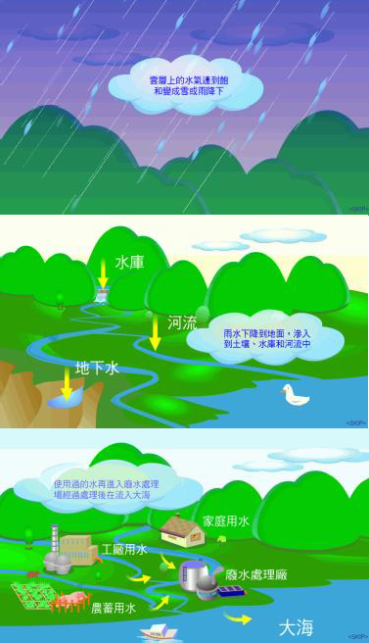
- 動畫內容為說明水在自然界的循環，高空的雲凝結成水滴之後落下，經由地表吸收成為地下水，或在地表匯聚成為河川，流入大海，這些水經過沉澱過濾成為我們家中可以使用的水，而使用過的廢水經過廢水處理場處理之後流入大海，這些在大 海、河川、水庫的水經過陽光蒸發之後進入大氣，又繼續再一次的循環。
- 在播放動畫中教師可以一邊講解水的蒸發、凝結、滲入地表…等現象。
- 分組討論：
  - 由剛剛的動畫，請各小組分組討論水在自然界當中的循環現象。
  - 將水的循環過程以圖表的方式在小黑板當中。
- 各組發表討論結果。
- 教師統整：
  - 水的蒸散，凝結，落雨，土表吸收滲入地面成地下水、匯聚成河川流入大海、水在從海面上蒸散到空中，成為水在自然界的循環。
  - 其他水的型態，如清晨的露珠、濕冷的雙、飄揚的雪…
等，可用投影機展示照片。

(3) 地球上大部分地表都是被水所覆蓋，但是這些水當中只有 1%能被我們所利用，藉此建立大家都應珍惜使用珍貴的水資源。

